苏州大学 操作系统原理 课程试卷（二）共6 页
学院 专业 成绩
年级 学号 姓名 日期
考试形式： 闭卷 时间： 120分钟
- 填空题（20分，每空1分）
1、操作系统的基本功能包括 文件 管理、 处理机 管理、 存储器 管理、 ___设备_____管理，除此之外还为用户使用操作系统提供了用户接口。

2、P.V操作当为 互斥 操作时，它们同处于同一进程；当为 同步 操作时，则不在同一进程中出现。

3、临界资源是指 在系统中被互斥访问的资源 ，而临界区是指 访问临界资源的代码 。

4、I/O型进程是指 花费I/O时间多于计算的进程 ，而CPU型进程是指 花费计算时间多于I/O的进程 。

5、当时间片轮转算法的时间片足够大时，这个算法就等同于 FIFO 算法。

6、重定位的方式有 动态重定位 和 静态重定位 两种。

7、在分页存储管理系统中，逻辑地址的主要内容由 页号 和 业内地址 构成。

8、一个文件的大小为9130个字节，假设每个物理块的大小为4096个字节，那么这个文件需要 3 个物理块存放。

9、一般情况下，FCB中的内容有 名称 、类型 、 地址 和 当前长度等。

- 选择题（20分，每题2分）
1、在WINDOWS 98操作系统中，用户在用word输入文字的同时用real player看电影，那么，word和real player这两个进程是 执行。
（1）并行 （2）串行 （3）顺序 （4）并发

2、一般来说，为了实现多道程序设计，计算机首先需要有 。
(1)更大的内存 (2)更快的外部设备
(3)更快的CPU (4)更先进的终端

3、采用Microkernel结构的操作系统有 。
（1）DOS （2）WINDOWS XP
（3）WINDOWS 98 （4）Linux

4、一般情况下，互斥信号量的初值一般为 。
（1）0 （2）1 （3） 2 （4）4

5、银行家算法是一种 算法。
（1）死锁解除
（2）死锁避免
（3）死锁检测
（4）死锁预防

6、作业调度又称为 。
（1）进程调度 （2）短程(short-term)调度
（3）长程(long-term)调度 （4）中程(medium-term)调度

7、在段页式存储管理系统中，内存分配的单位是 。
（1）页框 （2）段
（3）段页 （4）区

8、在可变分区式存储管理中，有利于大作业运行的算法是 。
（1）首次适应算法 （2）下次适应算法
（3）最佳适应算法 （4）最坏适应算法

9、可以分配给多个进程的设备是 。
（1）共享设备 （2）块设备
（3）独占设备 （4）互斥设备

10、假使一个文件系统所确定的物理块大小为4K，则一个4097字节的文件实际占用的外存空间为 。
（1）4K （2）8K （3）4097 （4）12K

- 简答题（20分，每题5分）
- 操作系统的主要部件有哪些？

2、请简述为什么要在核心I/O子系统中要引入缓冲机制（Buffering）。

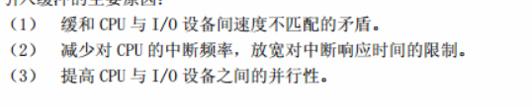

3、在信号量S上执行P、V操作时，S的值发生变化，当S>0，S=0，S<0时，它们的物理意义是什么？P（S）、V（S）的物理意义又是什么？

S>0：有资源可用
S=0：无资源可用
S<0:有进程在等待资源

P(S)：当有S资源可用的时候，S-1;如果没有S资源可用，阻塞当前进程；
Ｖ（Ｓ）：当资源不再使用时候，Ｓ＋１；如果有紫禁城因为等待当前资源而阻塞的话，需要唤醒

4、从内核角度看，内核级线程和用户级线程有什么不同？

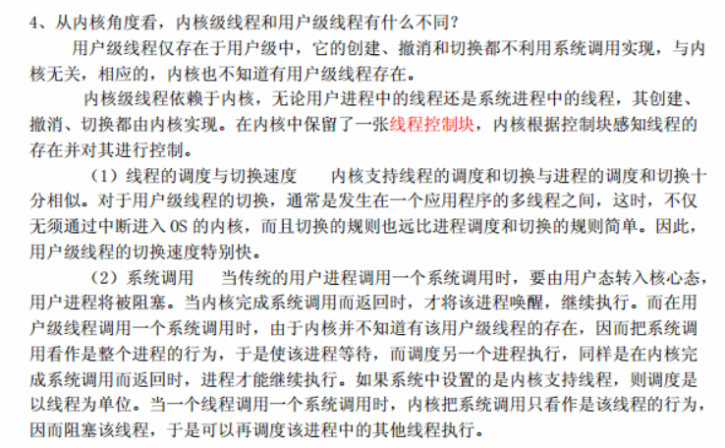

- (10分)请画出五状态进程图，并说明进程的状态及其相互间的转换关系。

- (10分)一个系统中存在某类资源m个，被n个进程共享。资源的分配和释放必须一个一个进行，请证明在以下两个条件下不会发生死锁：
- 每个进程需要资源的最大数在1~m之间；
- 所有进程需要的资源总数小于m+n；

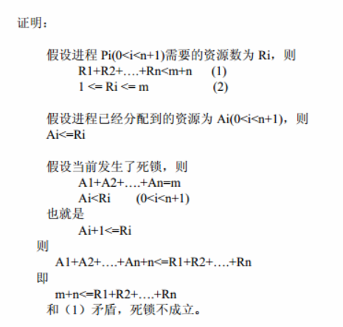

- (8分)一个请求式分页存储系统，页表存放在内存：
- 访问一次内存需要100ns
- 如果仅调入一个页面，需要花费8ms（内存有空页面，或需要进行页面置换，单被置换的页面没有修改过）；
- 如果调入一个页面同时需要进行被置换页面的写出，则需要20ms;
- 假设页面被修改的比例是60%;
请问，缺页率必须控制在多少以下，才能使得EAT<200ns?

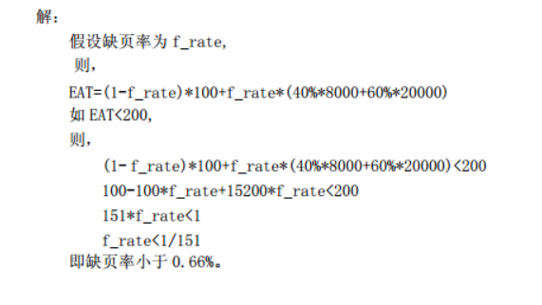

- (12分)一个文件有100个磁盘块，假设文件控制块在内存（如果文件采用索引分配(indexed allocation)，索引表也在内存）。在下列情况下，请计算在contiguous, linked, indexed(single-level)三种分配方式下，分别需要多少次磁盘I/O操作？（每读或写一次磁盘块都需要一次磁盘I/O操作）
假设在contiguous分配方式下，文件头部无空闲的磁盘块，但文件尾部有空闲的磁盘块。假设要增加的块信息存放在内存中。
  - 在文件开始处添加一个磁盘块；
  - 在文件结尾处添加一个磁盘块；
  - 在文件中间删除第50块磁盘块；（假设磁盘块编号从0—99）
  - 在文件第50块前添加一个磁盘块； （假设磁盘块编号从0—99）

